- 下载成功后右键点击“在访达中显示”；
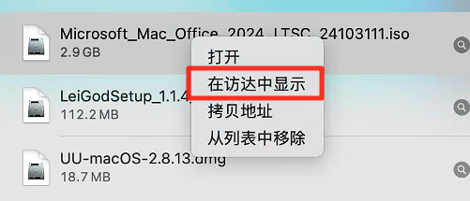
- 双击安装包，右边位置下出现镜像挂载，点击右侧“20241031_112100”
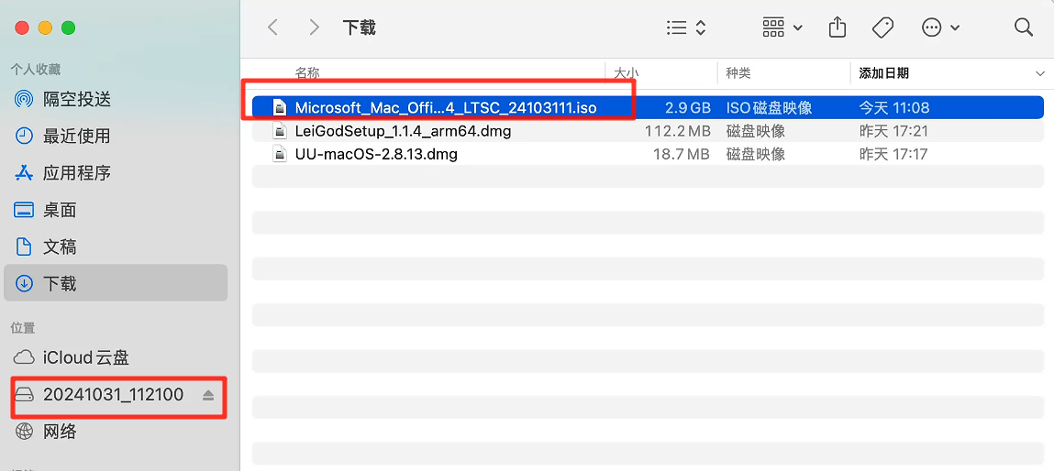
- 双击第一个“Microsoft_Office_2024_Installer.pkg”这个安装包；
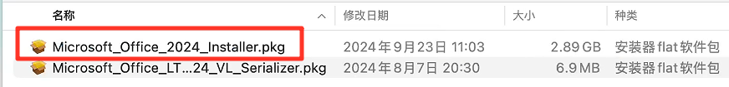

- 点击“继续”；
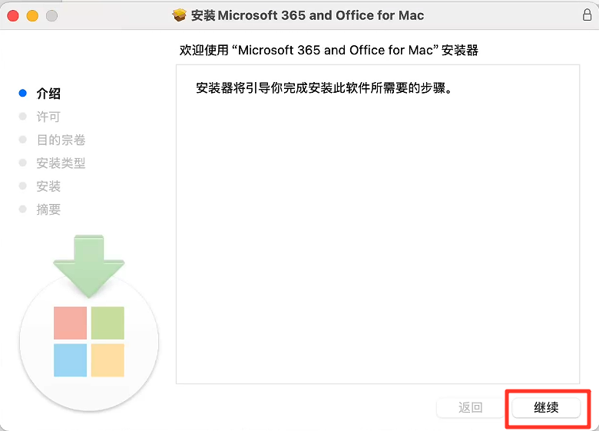
- 点击“继续”；
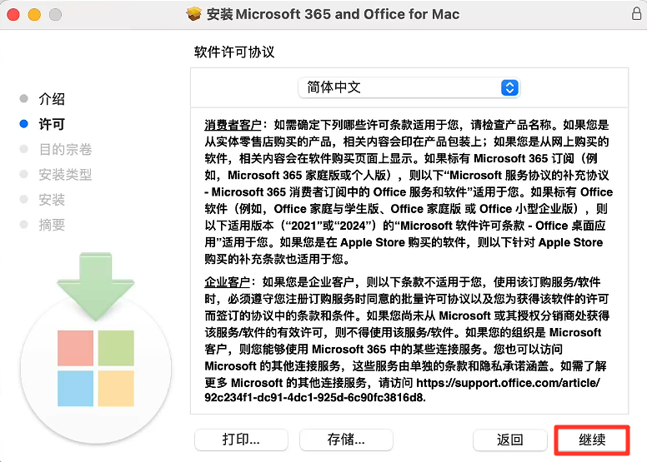

- 点击“同意”
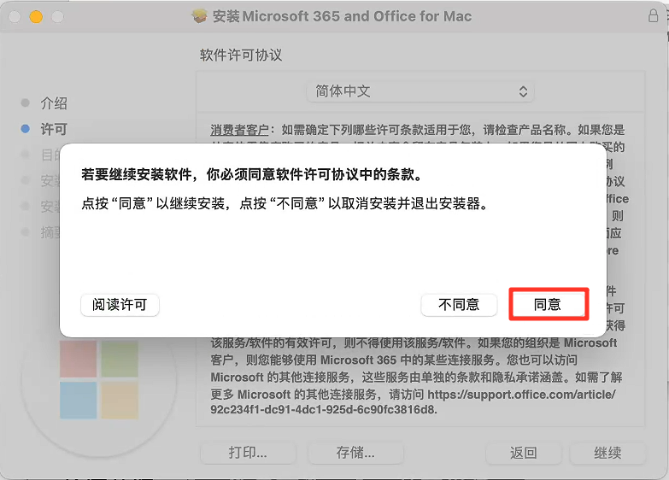
- 点击“继续”
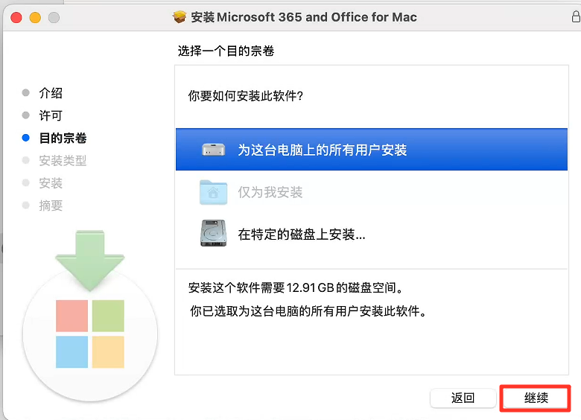
- 点击“安装”
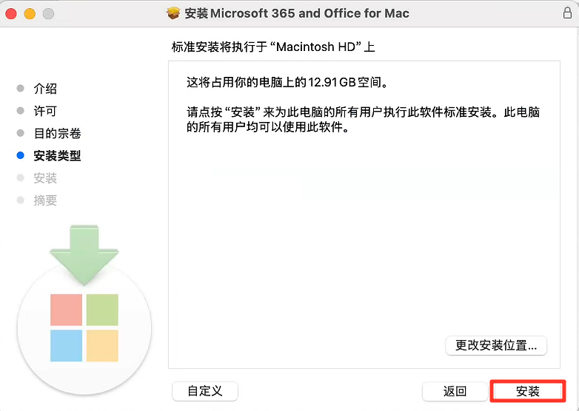
- 输入密码点击“安装软件”
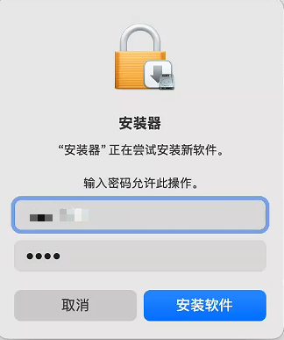
- 等待安装完成；
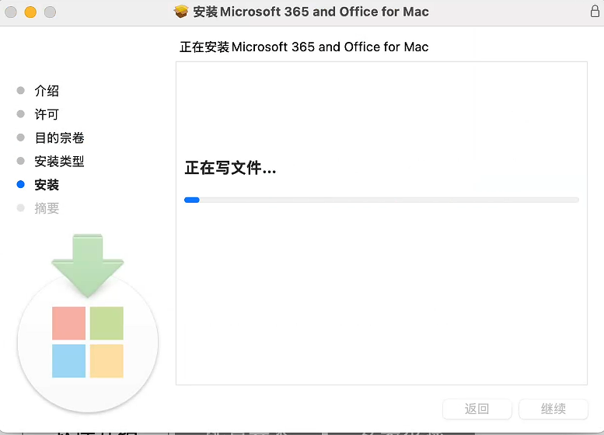
- 安装完成点击“关闭”；
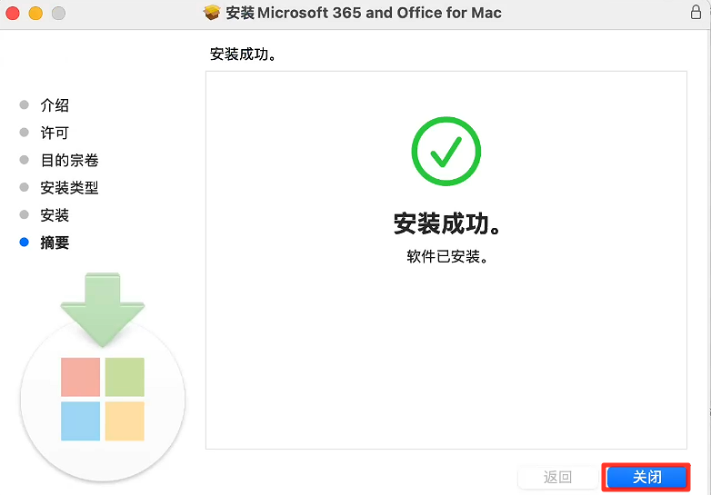
- Office激活，双击点击下方的“Microsoft_Office_LT…24_VL_Seriallizer.pkg”
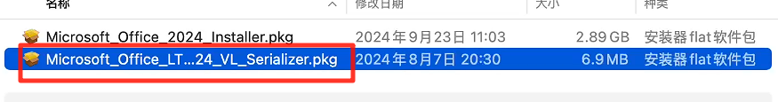
- 点击“继续”；
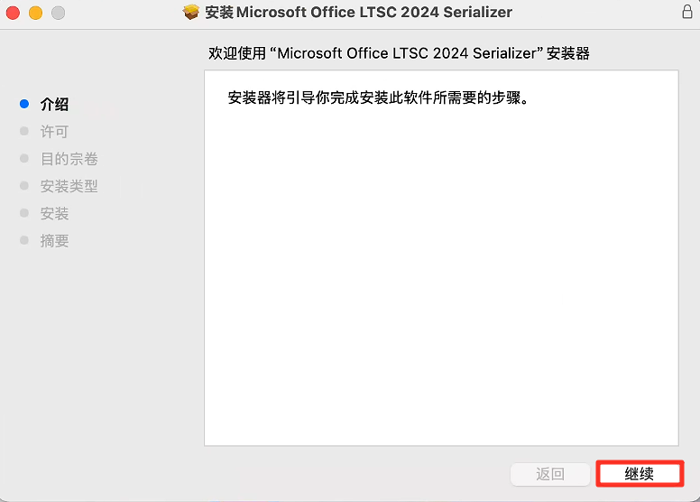

- 点击“继续”；
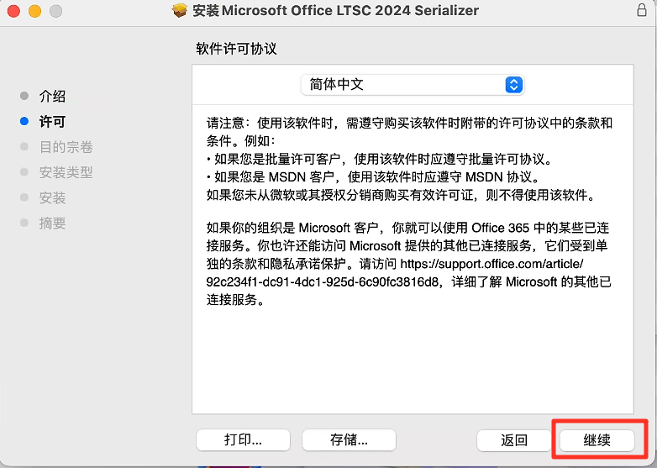
- 点击“继续”；
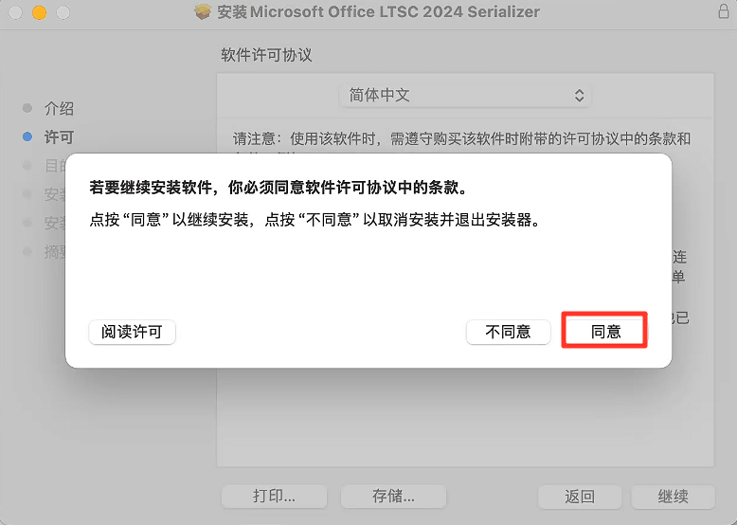
- 点击“继续”；
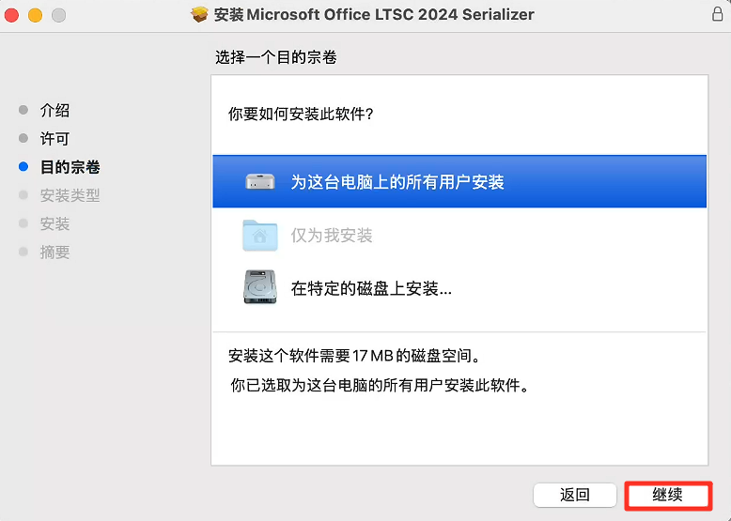
- 点击“安装”；
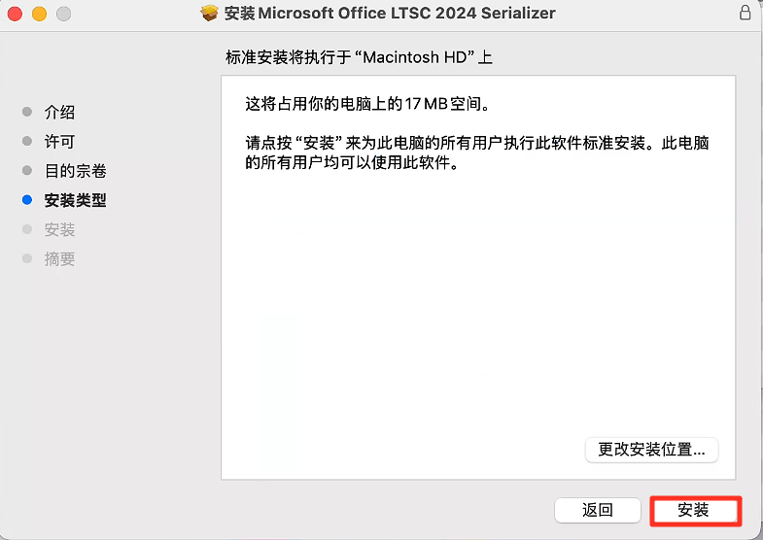
- 输入密码后点击“安装软件”；
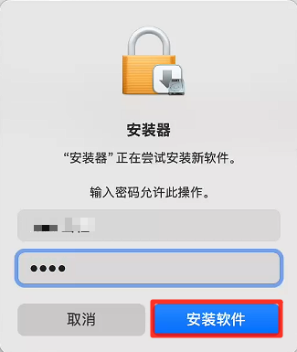
- 等待安装完成；
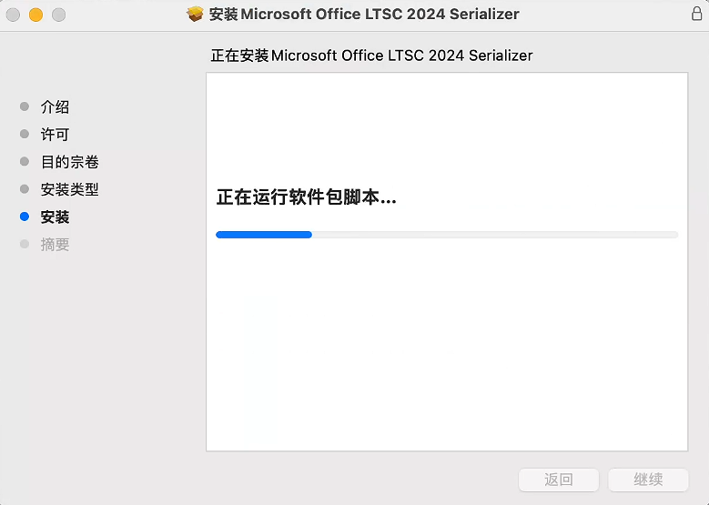
- 安装完成，点击关闭，至此已完成激活
